Председатель Собрания депутатов Шаумяновского сельского поселения-глава Шаумяновского сельского поселения
(проект)
РЕШЕНИЕ

2021г. № х. Шаумяновский

О целесообразности изменения
границ муниципального образования
«Шаумяновское сельское поселение»

На основании части 4 статьи 12 Федерального закона от
6 октября 2003 года № 131-ФЗ «Об общих принципах организации местного самоуправления в Российской Федерации», статьи 10 Областного закона
от 28 декабря 2005 года № 436-ЗС «О местном самоуправлении в Ростовской области», Устава муниципального образования «Шаумяновское сельское поселение», в целях описания и утверждения границ муниципального образования «Шаумяновское сельское поселение» в соответствии с требованиями градостроительного и земельного законодательства, а также с учетом мнения населения Шаумяновского сельского поселения решило:

1. Признать целесообразным изменение границ муниципального образования «Шаумяновское сельское поселение» согласно приложению к настоящему решению путем:
а) включения в состав территории Кавалерского сельского поселения земельного участка общей площадью 2,21 га из состава территории Шаумяновского сельского поселения;
б) передачи из состава территории Шаумяновского сельского поселения земельного участка общей площадью 2,21 га и включения их в состав территории Кавалерского сельского поселения.
2. Настоящее решение вступает в силу со дня его официального опубликования.
3. Контроль за исполнением настоящего решения оставляю за собой.

Глава Шаумяновского сельского поселения Х.Н.Нерсесян

(проект)Приложение
к решению Собрания депутатов Шаумяновского сельского поселения
от 2021 года № «О целесообразности изменения границ муниципального образования «Шаумяновское сельское поселение»

Проектный план прохождения уточненной границы муниципального образования «Шаумяновское сельское поселение» в соответствии
с требованиями градостроительного и земельного законодательства

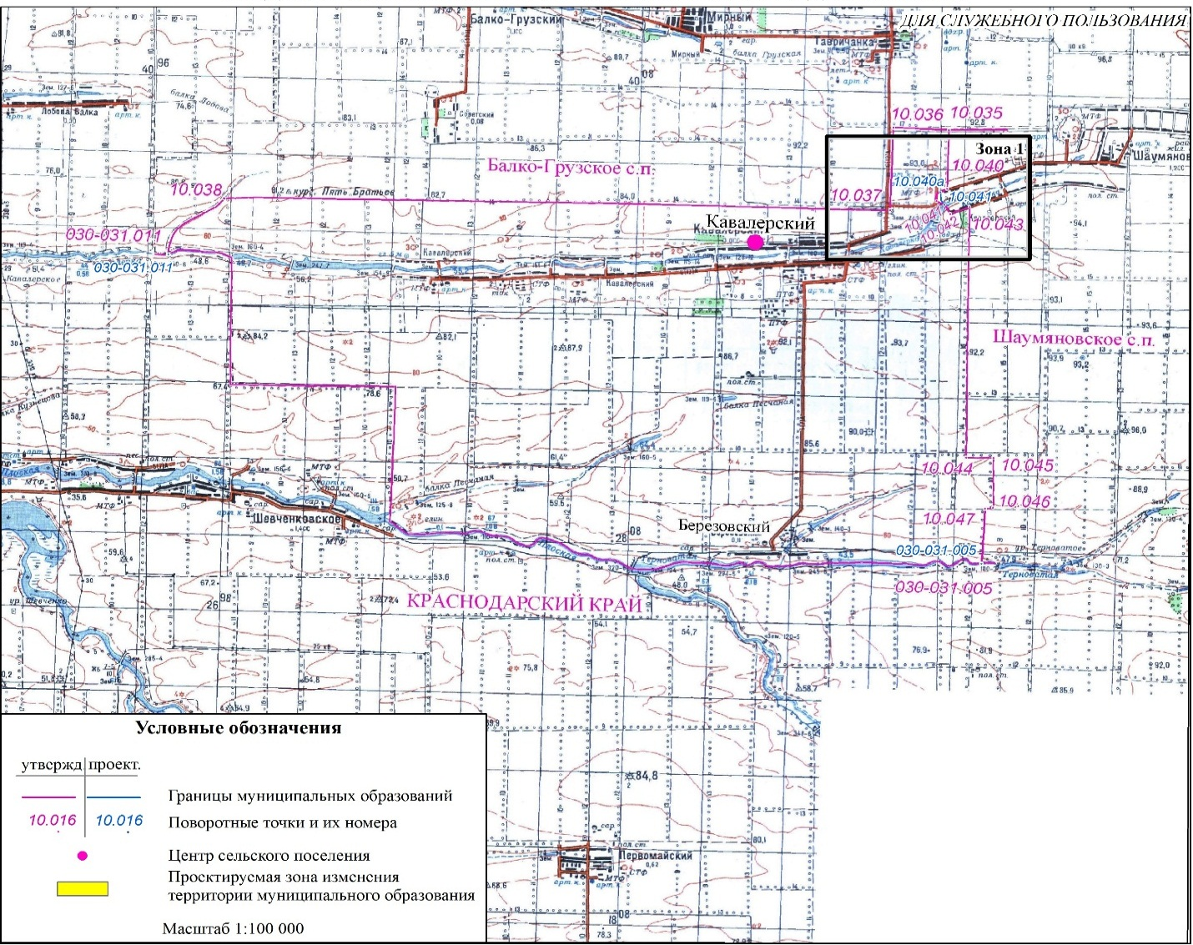

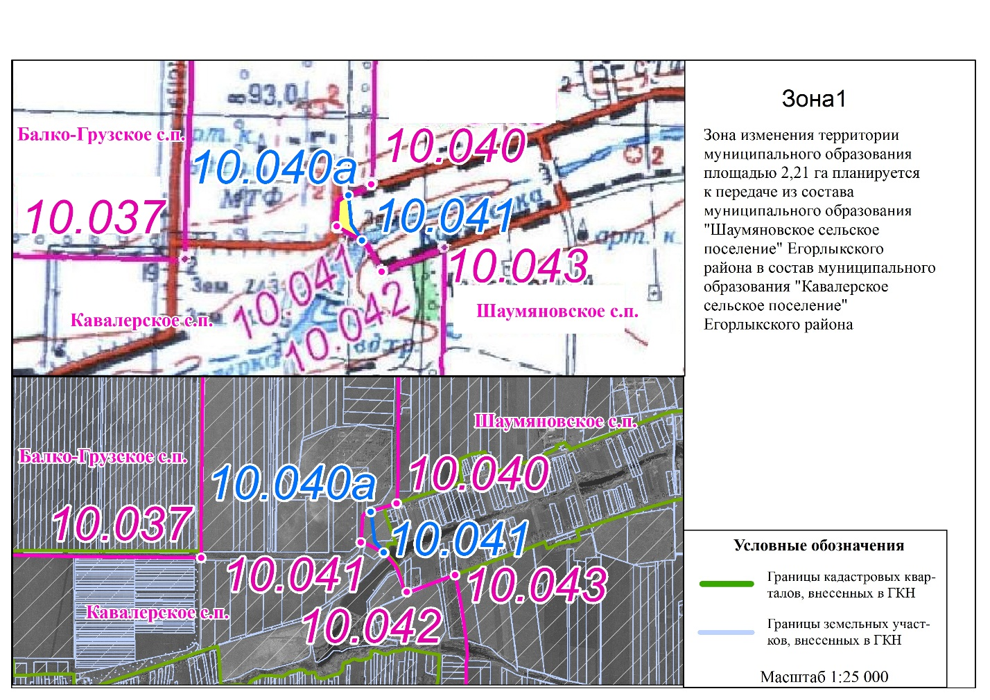

Карта-схема изменения границ муниципального образования должна отражать существующую и проектируемую границы муниципального образования. Карта-схема должна быть цветной, в формате и качестве, позволяющих наглядно, четко отразить соответствующие изменения границ. В качестве условных обозначений на карте-схеме должны быть указаны существующая и проектируемая границы муниципального образования, а также поворотные точки и их номера, выделены (заштрихованы или выделены другим цветом) земельные участки, подлежащие передаче из состава территории одного муниципального образования в состав территории другого муниципального образования.

